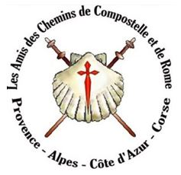 **SORTIE GEOLOGIQUE**

**A LA SAINTE BAUME**

**LE 6 AVRIL 2017**

Organisée par **Michel PALACIN**, de l’association PACA-CORSE,

et la municipalité de **Plan-d’Aups-Sainte-Baume** (prêt de la salle pour les projections).

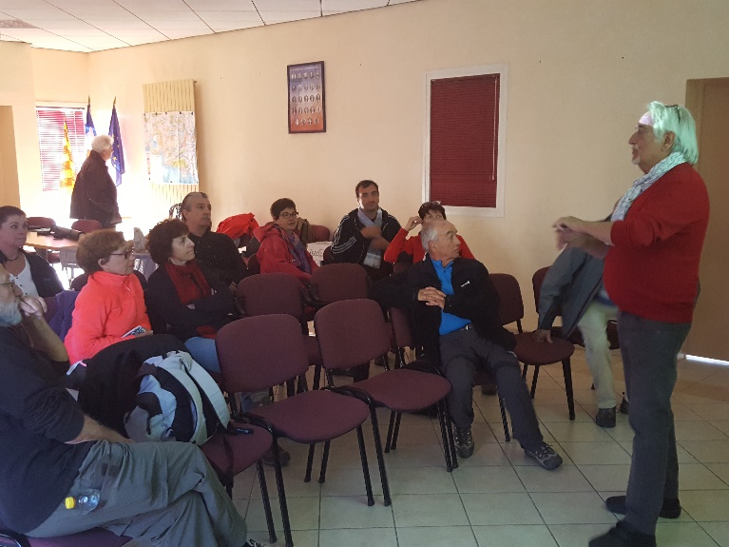

Pour une première fois, ce fût une réussite relevée par de brillants intervenants.

Nous étions 17, Amis de Saint Jacques de Compostelle PACA-CORSE et du PNR.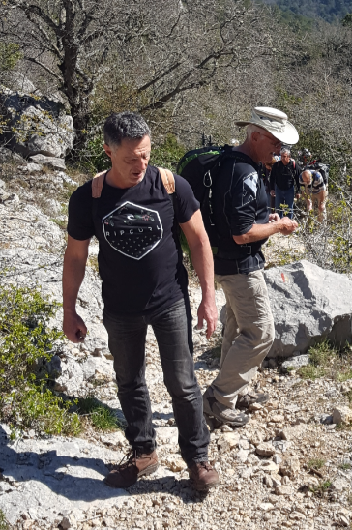

Nos deux intervenants, l’un Paléontologue, Monsieur **DUPIN Thierry** à droite et Monsieur **LAVILLE Pierre**, pour la cartographie et les recouvrements tectoniques en Sainte Baume, à gauche.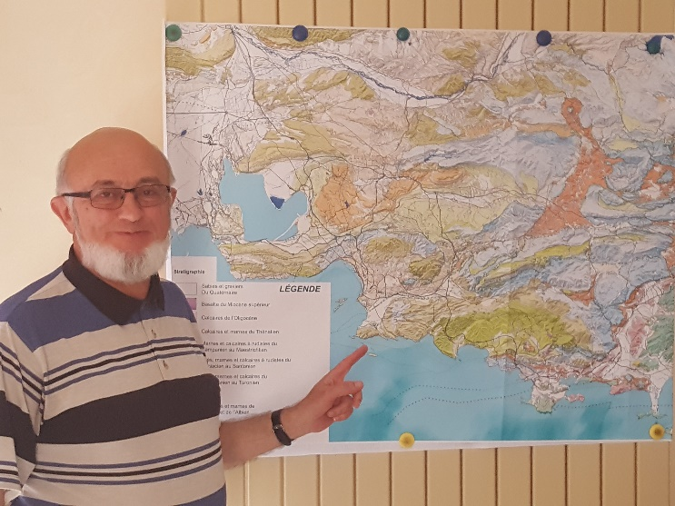

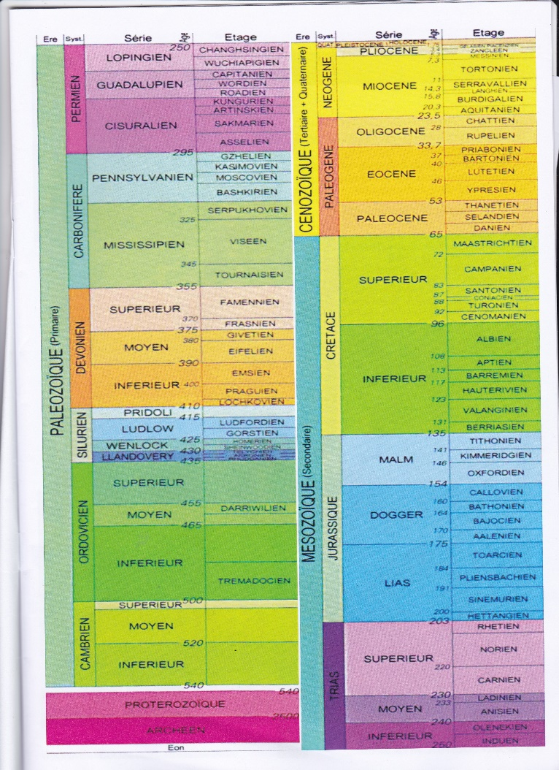**Thierry DUPIN** nous a offert une plaquette sur :

« L’Ere secondaire ». Le Crétacé supérieur : Santonien

Lors de notre marche, nous avons pu observer des Hippurites, des Rudistes et autres coquillages fossilisés.

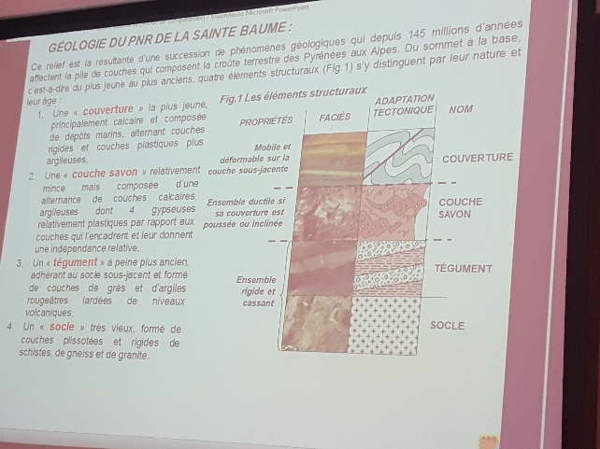Quant à **Pierre LAVILLE**, il nous a exposé les différentes structures terrestres dans le massif du PNR ainsi que dans la Provence et l’influence des plaques tectoniques. Il faut savoir que la Sainte Victoire continue de se soulever à l’heure actuelle.

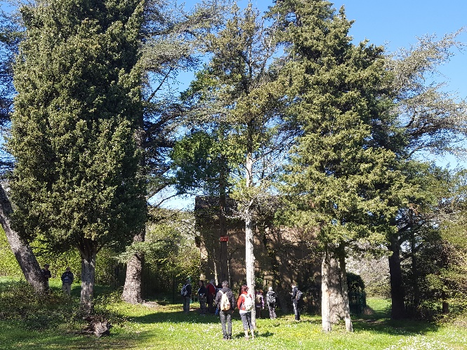 Après ces explications, nous partons en direction du col de l’ Espigoulier par le chemin dit : « Chemin de Fer ».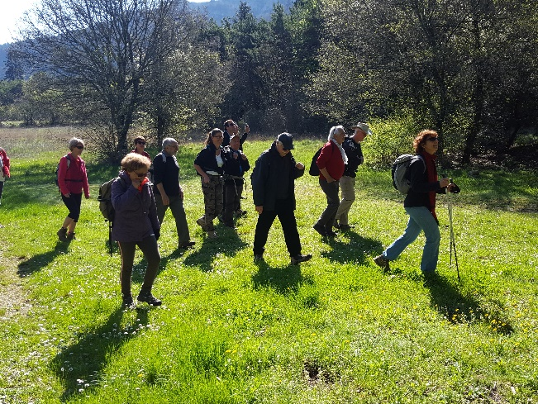 On trouve des fragments de rudiste. Tous ont les yeux grands ouverts pour revenir avec un 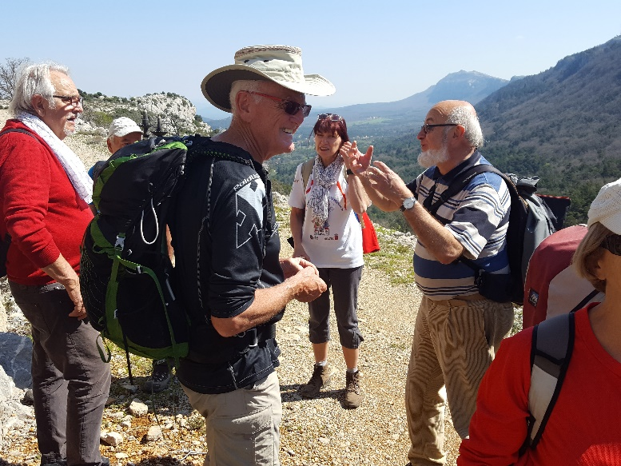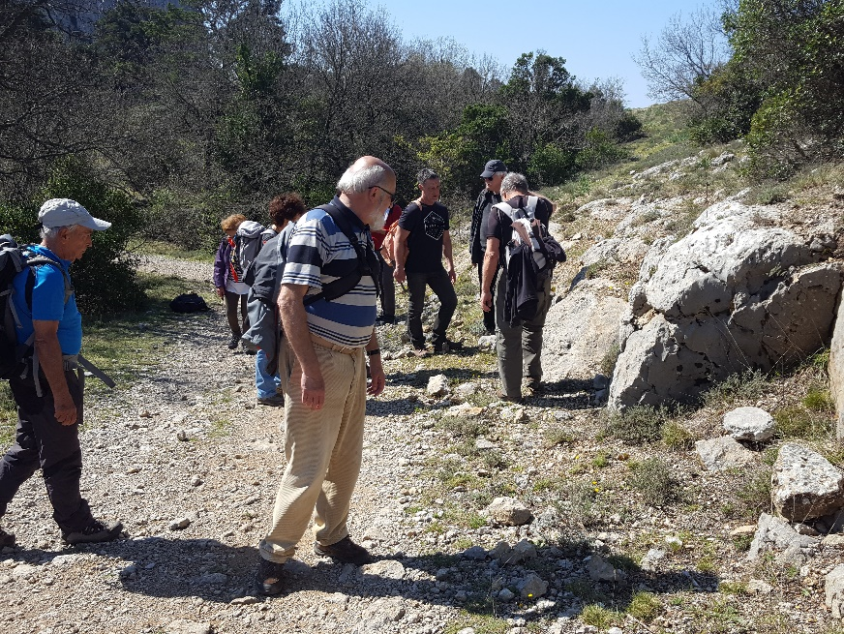souvenir.

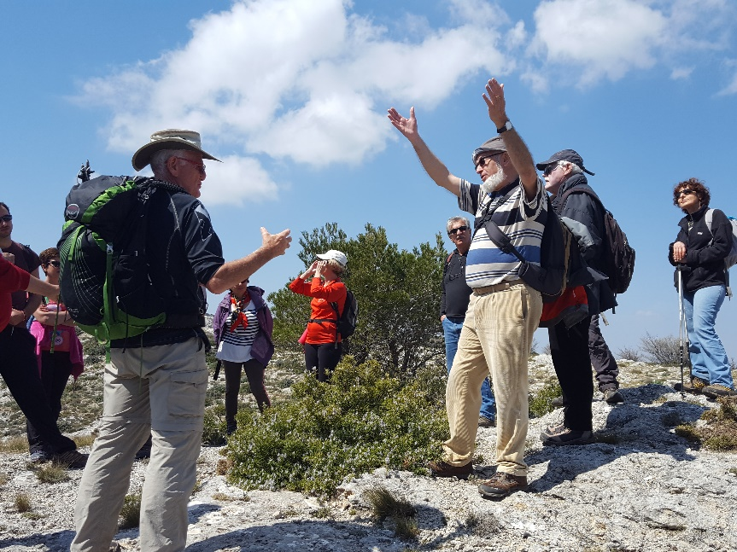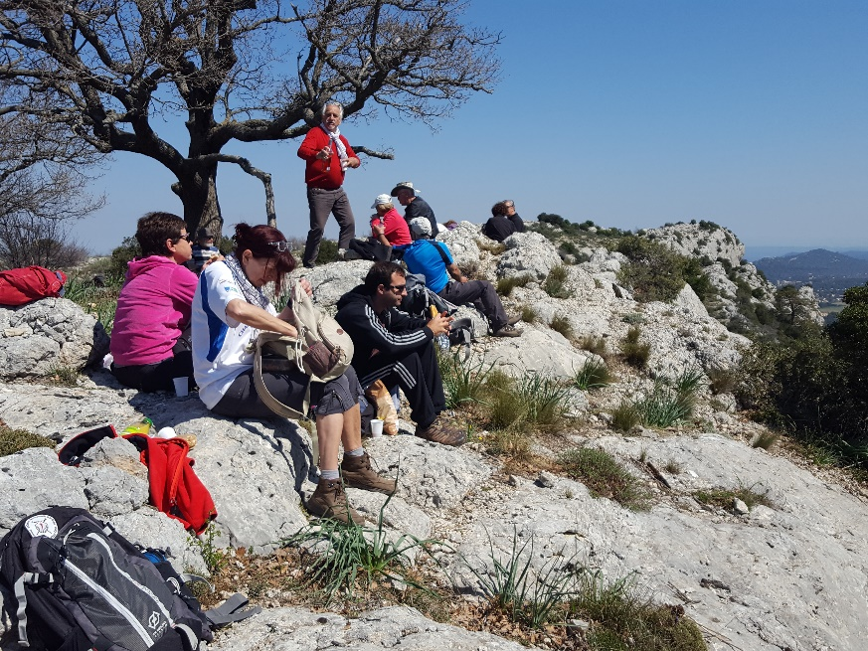 Voici le temps du moment convivial et réparateur En repartant vers la grotte des Cèdres, une explication supplémentaire de **Pierre LAVILLE**  sur les mouvements titanesques de terrain qui passèrent par-dessus la sainte Baume.

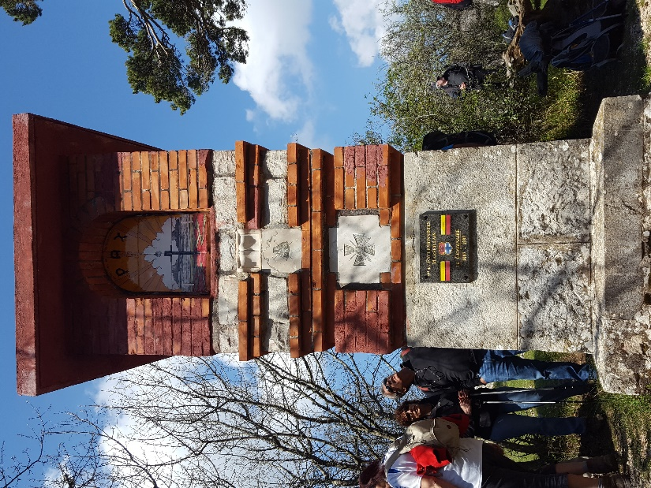

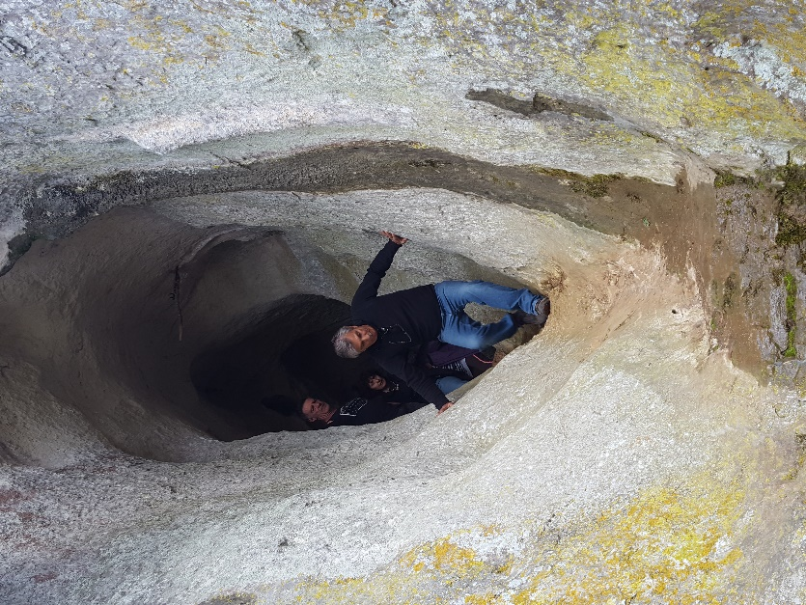 Nous nous arrêtons quelques minutes devant le mémorial du centenaire des excursionnistes Marseillais, 1897 – 1997. La visite de la grotte est très humide et très glissante.

Au retour, il y eut encore la découverte de Rudistes (hippurites socialis et canalicutalus de belle taille, 10 à 17 cm de haut).

Une très belle journée chaude et ensoleillée, conviviale et instructive. Merci à tous d’être venus et d’avoir activement participés.

Francis TABARY